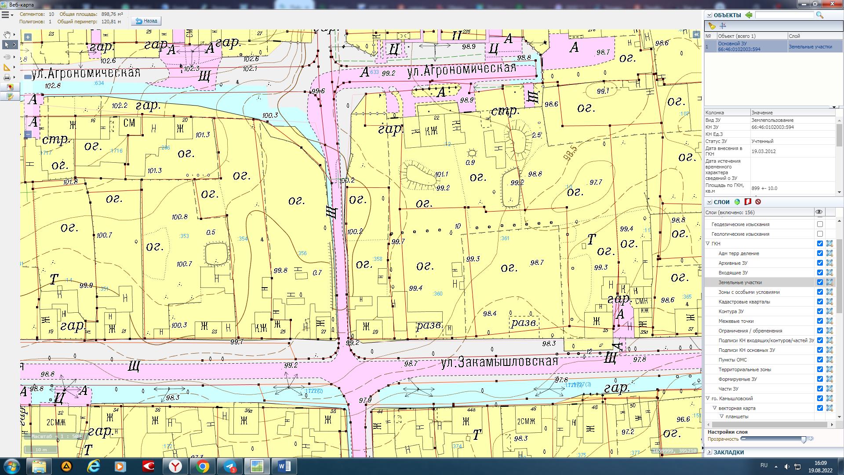

ЗОП

**ОД (К)**

Изменить границы территориальной зоны ЗОП (Зона общего пользования) за счет уменьшения территориальной зоны Ж-1 (Зона застройки индивидуальными жилыми домами) по границе земельного участка с кадастровым номером 66:46:0102002:356 и ограниченной ул. Закамышловской, ул. Агрономической

Приложение № 3

к Решению Думы Камышловского городского округа

от _______________ №___________